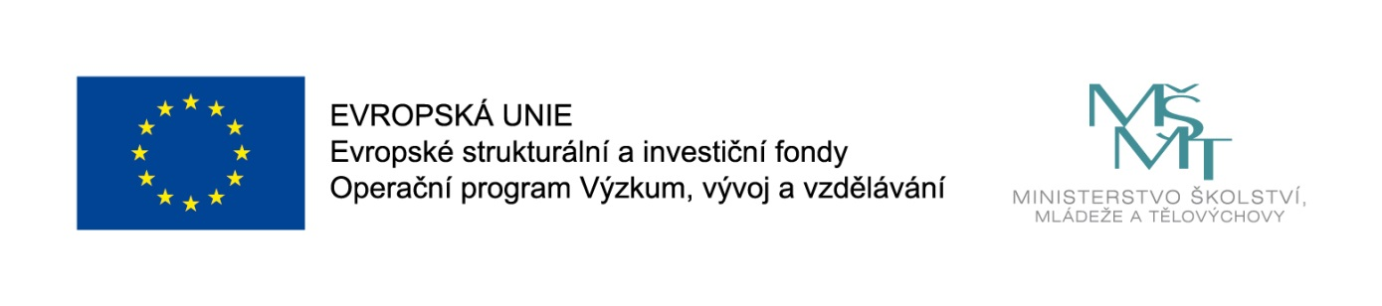
VZDĚLÁVÁNÍ S EVROPOU
Naše škola realizuje projekt Vzdělávání s Evropou CZ.02.3.68/0.0/0.0/16-022/0001155 podpořený z výzvy MŠMT Podpora škol formou projektů zjednodušeného vykazování – Šablony pro MŠ a ZŠ I.
Projekt je zaměřen na: personální podporu (školní asistent), osobnostně profesní rozvoj pedagogů, usnadňování přechodu dětí z mateřské školy do základní školy.
Hlavním cílem projektu je zvýšení kvality předškolního vzdělávání včetně usnadnění přechodu dětí na ZŠ.
Tento projekt je spolufinancován EU.

